ჰ ა ი კ უ

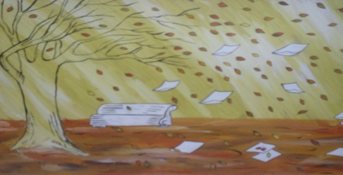
ქარიშხლიან ამინდში,
ჩვენს ეზოში ხეებს,
აღარ შერჩა ყვავილი..

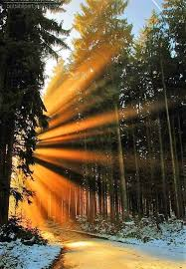

მზის სხივები ფანჯარას,
ისე მონათებია,
თვალს ვერ ვუსწორებდიო..

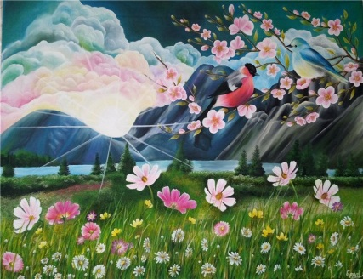
გაზაფხული როცა დგება,
ბუნებაც ხომ იღვიძებს,
მცენარეც კი ლამაზდება,ციმციმებს..
